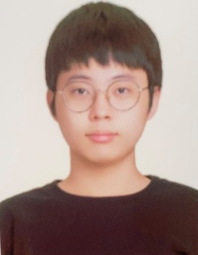

Phone 010-5848-0764 | Email kim5848as@naver.com

김령성
UI/UX DESIGNER
2002.8.30 (만 23세)

학력
2018.03 – 2021.02 | 경기스마트고등학교  컴퓨터응용기계과 졸업
2021.03 – 2026.02 | 인하공업전문대학 컴퓨터정보공학과


경력


자격증·시험
컴퓨터응용밀링기능사


자기소개서
안녕하세요, 저는 인하공업전문대학 컴퓨터정보공학과에 재학 중인 3학년 김령성입니다.
저는 작은 기능 하나라도 “왜 이렇게 동작하는가?”, “더 나은 구조는 무엇인가?”라는 질문을 스스로에게 던지며 그동안 학습해 왔습니다.
프론트엔드와 웹 디자인에 관심이 많고, 사용자 경험을 고려한 인터페이스를 만드는 데 큰 즐거움을 느낍니다.
특히 HTML, CSS, JavaScript를 활용한 웹 UI 구현 능력을 키우고 있습니다.
그리고 직관적이고 아름다운 화면을 만드는 것이 중요하다고 생각해서
직관적이고 아름다운 화면을 만드는 것과 사용자 경험에 집중하고, 디자인과 기술을 결합해
더 깊이 있는 웹을 만들어내는 것이 저의 목표입니다.

위의 모든 기재사항은 사실과 다름없음을 확인합니다.
작성자 : 김령성

